7 kwietnia 2020 r.
Liczenie pisanek
Na dzisiejszy dzień proponuję:
- Utrwalenie pierwszej zwrotki refrenu piosenki„ Koszyczek dobrych życzeń”
- Zabawy z Mateuszem i Migotką pod hasłem Wielkanoc
- Rozwiązywanie i układanie zadań o pisankach
- Ćwiczenia gimnastyczne
- wykonanie wielkanocnego króliczka

- Zabawa ruchowa z wykorzystaniem rymowanki (według Małgorzaty Markowskiej).
Dzieci stają przed rodzicem, ćwiczą pod dyktando wypowiadanej przez niego rymowanki.
Ręce w przód,
ręce w górę,
i podskokiem,
aż pod chmurę.
Ręce w dół,
ręce w bok,
nogi wykonują skok. (Wykonują podskok obunóż w miejscu).
Wszyscy ćwiczą bez wyjątku, (Maszerują w miejscu).
zaczynamy od początku. (Maszerują w miejscu).

- Zaśpiewajcie piosenkę
https://www.youtube.com/watch?v=qKY9oeELKn4

„ Koszyczek dobrych życzeń”

1.Koszyczek z wikliny pełen jest pisanek,
A przy nich kurczaczek i z cukru baranek.
Przy baranku babka, sól, chleb i wędzonka,
Oto wielkanocna świąteczna święconka.
Ref.
Pisanki, kraszanki, skarby wielkanocne,
Pięknie ozdobione, ale niezbyt mocne.
Pisanki, kraszanki, całe w ornamentach,
Uświetniły nasze wielkanocne święta.

2.Kłócił się z kurczakiem cukrowy baranek,
Która najpiękniejsza ze wszystkich pisanek?
Czy ta malowana, czy ta wyklejana,
Czy zdobiona woskiem i pofarbowana
Ref. Pisanki...
3. Baranek kurczaczkiem długo się spierali,aż goście świąteczni do drzwi zapukali Wielkanocni goście czasu nie tracili potłukli pisanki jajkiem się dzielili.
Ref. Pisank

- Zapraszam do zabaw z Mateuszem i Migotką?
Dowiecie się:
- Dlaczego obchodzimy Wielkanoc?
- Poznacie przygodę Migotki i Mateusza z wielkanocnym zajączkiem autorstwa
# bajkowejmamy
- Jak otrzymać barwę pomarańczową?
- Jakie symbole tworzą magię wielkanocnych świąt?
- Poznacie kilka słówek w języku angielskim.
- Jak można zrobić wielkanocnego zajączka przygotowanego do ochrony przed koronawirusem?
- Jak przygotować wielkanocny koszyczek?
- Pobawicie się w wiele innych ciekawych zabaw.
https://www.youtube.com/watch?v=iJaQoWileUo

#bajkowamama #nauczankabazgroli
Wielkanoc z Migotką Arty-Party

Do zabaw z Migotką możecie wydrukować karty pracy:
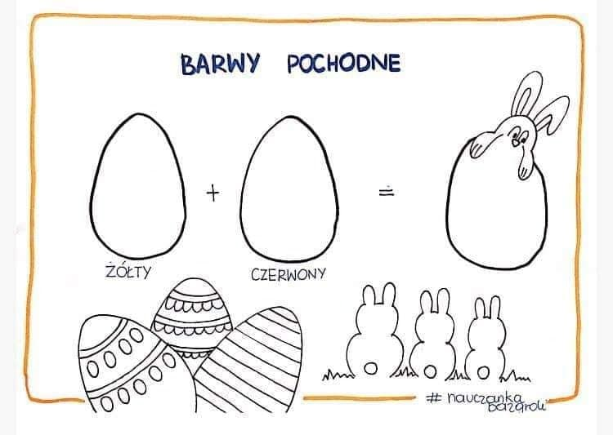
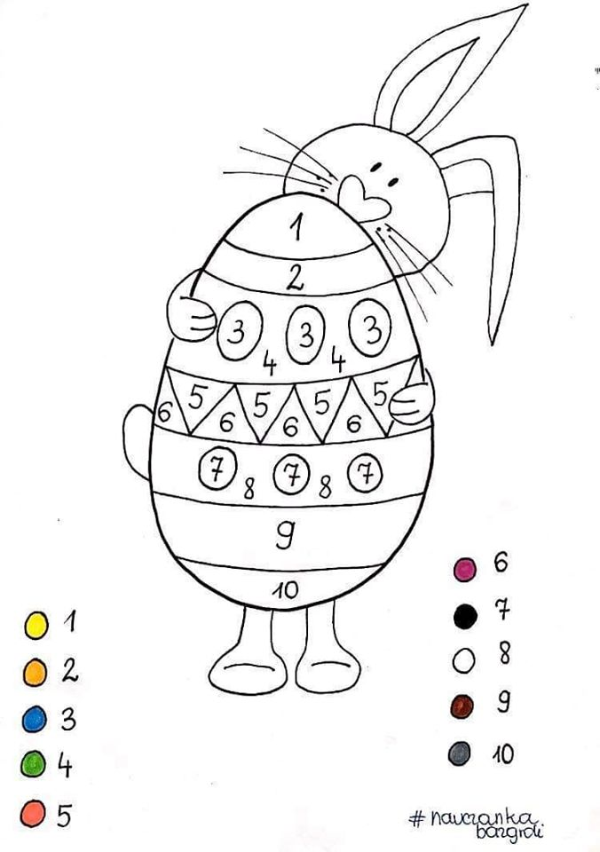

- Zadania matematyczne
- Wysłuchaj matematycznej zagadki.
Migotka pomalowała 3 jajka czerwonym kolorem, a Mateusz 4 jajka żółtym kolorem.
Ile jajek pomalowali Migotka z Mateuszem?
- Ułóż tyle patyczków czerwonych, ile jajek pomalowała Migotka.
- Ułóż tyle patyczków żółtych, ile jajek pomalował Mateusz.
Dosuń patyczki żółte do czerwonych. Policz ile jest liczmanów.
- Narysujcie to co zrobiliście. Jeśli potraficie to zapiszcie to co zrobiliście za pomocą znaków matematycznych.
3+4= 7
Ułóż zagadki matematyczne do ilustracji na str.74 fioletowe karty pracy i rozwiąż je za pomocą liczmanów. Jeśli potrafisz zapisz rozwiązania za pomocą znaków matematycznych.
Zadania dodatkowe dla chętnych dzieci.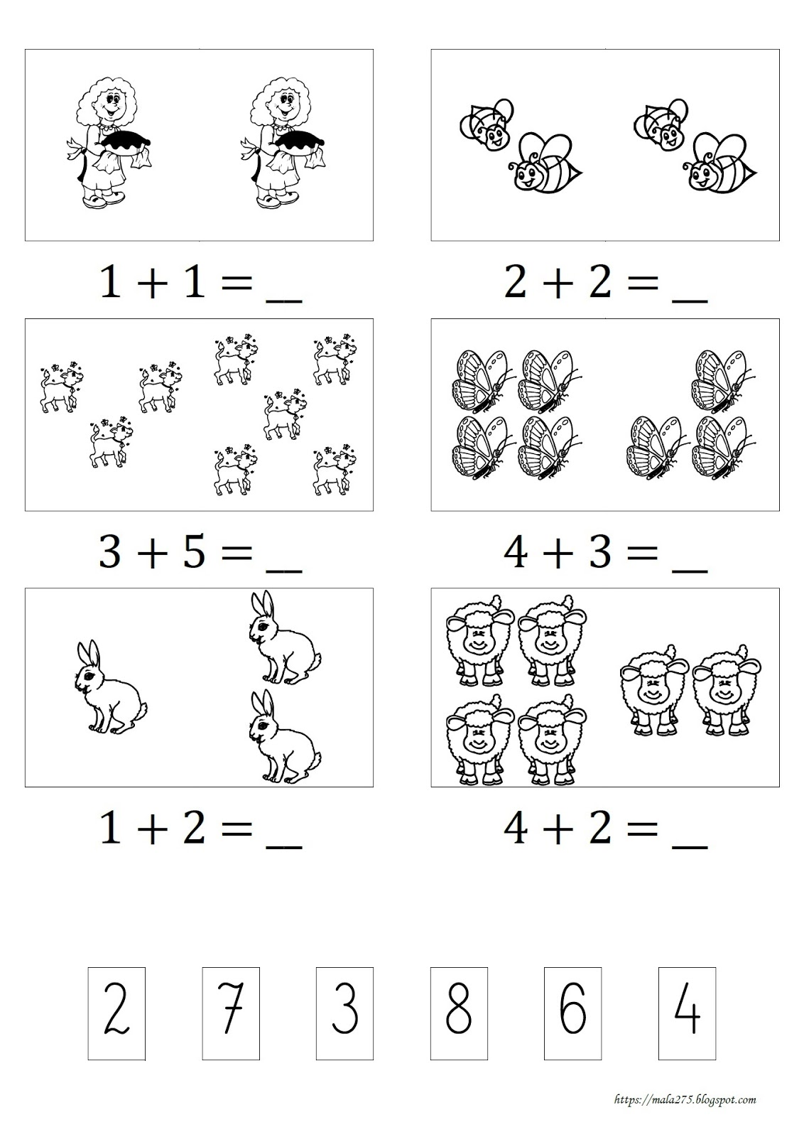
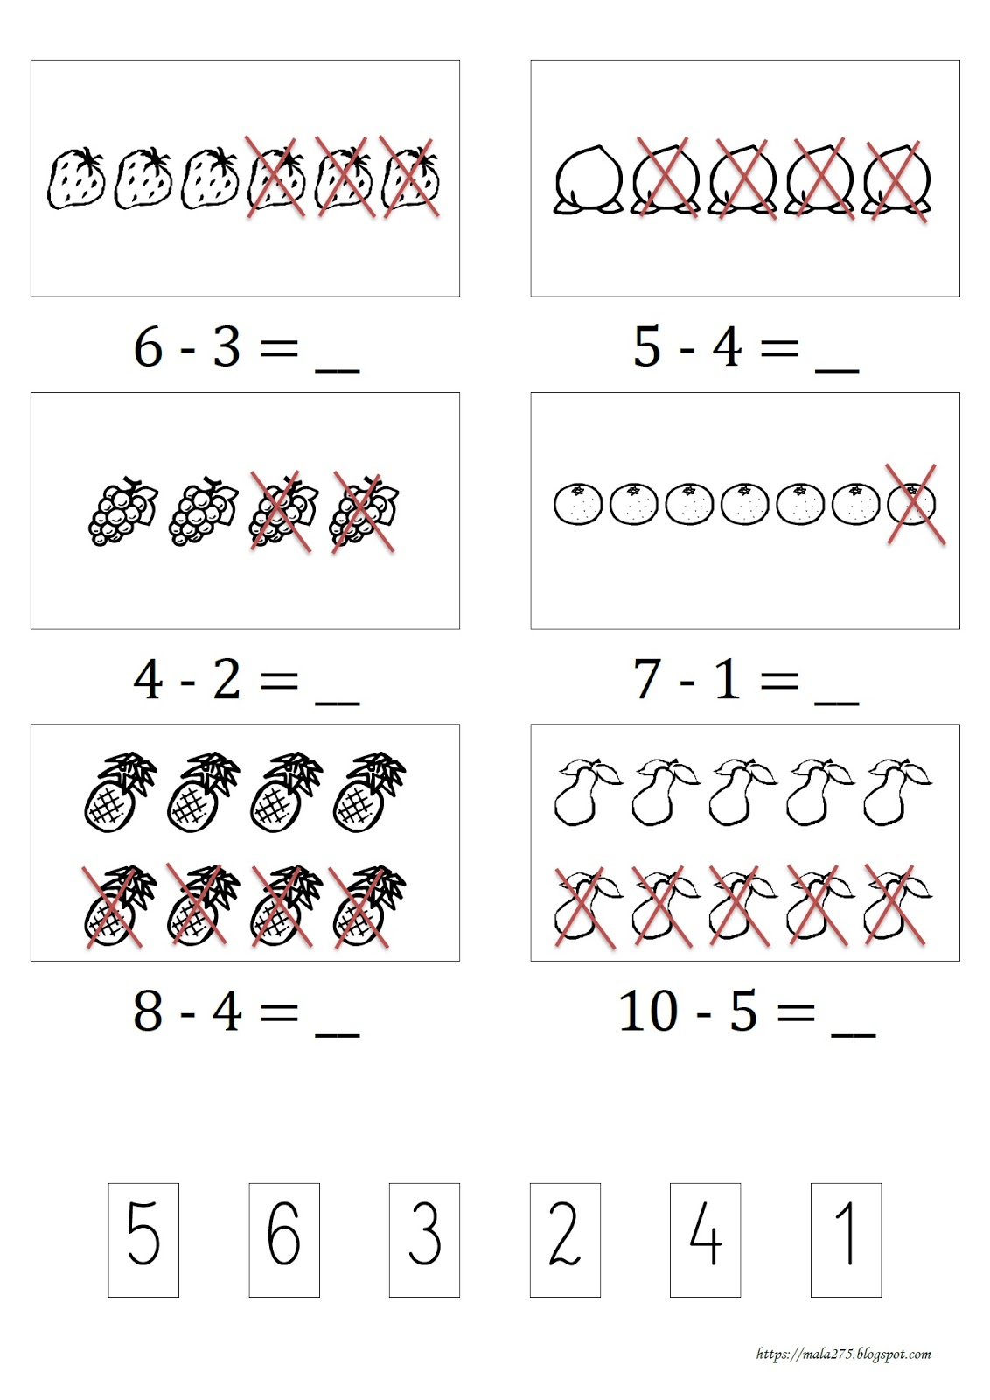

- Ćwiczenia gimnastyczne zestaw nr 15

Osobami współćwiczącymi może być rodzeństwo lub inni członkowie rodziny.

Rozwijanie świadomości własnego ciała.
• Wirujący bączek – dzieci ślizgają się w kółko na brzuchu, a następnie na plecach.
• Chowamy się – w siadzie, przyciągają kolana do głowy, chowają głowy; rozprostowują się
do pozycji leżącej.
• Gorąca podłoga – biegają z wysokim unoszeniem kolan.
• Na szczudłach – chodzą na sztywnych nogach.
• Ugniatamy podłogę – w leżeniu na plecach, wciskają wszystkie części ciała w podłogę.
Zdobywanie pewności siebie i poczucia bezpieczeństwa w otoczeniu.
• Przez tunel – dzieci i Rodzice ustawiają się jedno za drugim w rozkroku, tworzą tunel między nogami. Ostatnia osoba przemieszcza się na czworakach pomiędzy nogami , do przodu,
i staje jako pierwsze, następnie robi to drugia osoba itd.
• Ustawienie jak wyżej; ostatnie dziecko przemieszcza się ślizgiem na plecach pomiędzy nogami dzieci, do przodu, i staje jako pierwsze. Itd.
• Pogoń na kolanach – dzieci dobierają się parami, jedno ucieka na kolanach, a drugie je
goni. Przy powtórzeniu zabawy następuje zmiana ról.
Rozwijanie umiejętności dzielenia przestrzeni z innymi przez ćwiczenia w parach: z biernym partnerem, przeciwko partnerowi, razem z partnerem, ćwiczenia w grupie.
• Przesuwamy partnera – jedno dziecko z pary leży przodem, drugie – poprzez chwycenie go
za nadgarstki – stara się je przesunąć; potem zamieniają się miejscami.
• Dzieci w leżeniu tyłem; jedno dziecko z pary chwyta partnera za kostki nóg i stara się go
przesunąć; potem zamieniają się miejscami.
• Prowadzimy niewidomego – jedno dziecko zamyka oczy, drugie staje zwrócone twarzą do
niego i podaje mu ręce; prowadzi dziecko z zamkniętymi oczami w różnych kierunkach,
a ono się temu poddaje. Potem zamieniają się rolami.
• Przekładamy naleśnik – jedno dziecko w leżeniu na brzuchu, przylega do podłoża; partner
próbuje przewrócić je na drugą stronę; potem zamieniają się miejscami.
• Wstajemy razem – dzieci siedzą tyłem do siebie, złączone plecami; próbują razem wstać, nie
odrywając się od siebie.
• Ćwiczymy razem – dzieci tworzą koło wiązane, trzymają się za ręce; przykucają, a potem
podnoszą się do wspięcia na palce i wracają do pozycji wyjściowej.
Dzieci siedzą w kole, w siadzie prostym rozkrocznym, jedną stopą dotykają sąsiada z prawej strony, a drugą – sąsiada z lewej strony; trzymają się za ręce – jednocześnie podnoszą
ręce do góry, a następnie wykonują skłon i wracają do pozycji wyjściowej.

- Wykonaj wielkanocnego zajączka według przedstawionych inspiracji lub według własnego pomysłu.

Zajączek ze skarpetki
https://www.youtube.com/watch?v=wAVTm1nNFx8
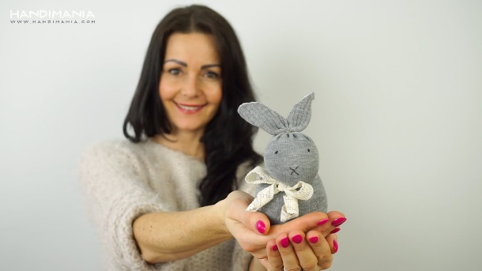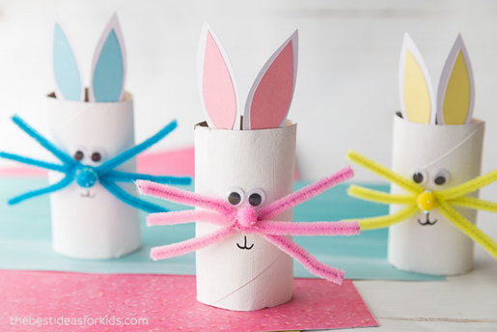

Miłej zabawy!
Opracowała: Alicja D.

